第13次作业readme

1. 第三次作业readme
2. 电梯调度策略和程序功能说明：  
   调度策略：  
   当请求队列不为空， 选取一个请求作为主请求。 判断该主请求的方向（UP，  
   DOWN， STILL），根据不同情况判断捎带请求和同质请求。  
   功能说明：  
   实现可以捎带的电梯  
   b)程序运行所需环境和运行指令规范  
   运行所需环境： eclipse  
   运行指令规范：  
   调度器从 console 持续读取输入，直到输入为 RUN 时或有效指令（不报  
   ERROR 的指令）到 100 条时。对每个有效请求构造请求对象，存入请求队列。  
   当请求队列不为空，选取一个请求作为主请求。电梯每到一层判断是否有该  
   层的捎带请求。执行该请求后， 需要从队列中 remove 当前请求，并 remove 该  
   请求的同质请求，直到主请求执行完毕，根据条件选出下一主请求。直到队列为  
   空，电梯调度完毕。  
   c)程序输入说明  
   标准输入格式：  
   电梯类请求（ER， n， T）  
   楼层类请求（FR， n， UP/DOWN， T）  
   输入限制：  
   其中， n 为楼层，可有前导 0，最多支持 10 个前导 0，可有前导+。  
   T 为时刻，非负整数，最多支持 10 个前导 0，可有前导+。  
   遇见输入错误时的相应信息：  
   1.对于时刻数超出最大边界的，报出 ERROR， #Time out  
   2.对于时间乱序的（当前请求时刻小于之前有效请求或者第一条请求时刻不  
   为 0），报出 ERROR， #Time disorder  
   3.对于除 1,2 之外的无效请求，报出 ERROR， #Matching Error  
   d)程序输出规范&可预见运行错误响应信息  
   输出规范：  
   无效请求： INVALID[request]， request 为删掉空格的无效请求  
   同质请求： #SAME[request]， request 为标准输出，电梯请求为： (ER,m,T)，  
   楼层请求为(FR,m,DOWN/UP,T)，其中中括号里无空格， 无小括号， 且数字前  
   无前导 0 和前导+,数字都为整数型。  
   有效请求： [request]/(n,UP/DOWN/STILL,T)， request 为与同质请求相同的标  
   准输出， 中括号里无小括号，无空格， n 为 1-10 间整数，无前导 0 和前导+， T  
   无前导 0 和前导+，保留到小数点后一位。  
   可预见运行错误响应信息：  
   1.合法指令正常输出，楼层数和时刻数最多支持 10 个前导 0，支持前导+。  
   2.规定只处理前 100 条指令，当达到 100 还没有 RUN 时，程序直接处理前一百  
   条请求并输出结果。  
   3.对于时刻数超出最大边界的，报出 INVALID[request]  
   4.对于时间乱序的（当前请求时刻小于之前有效请求或者第一条请求时刻不为 0），  
   报出 INVALID[request]  
   5.对于除 3,4 之外的无效请求， 直接报出 INVALID[request]  
   6.对于直接输入 RUN 的程序，没有输出，程序结束。
3. 运行覆盖率报告

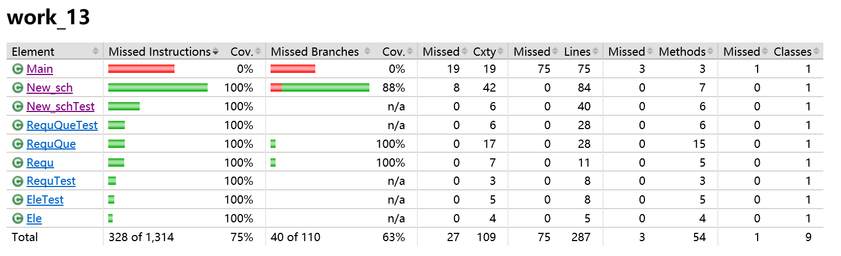

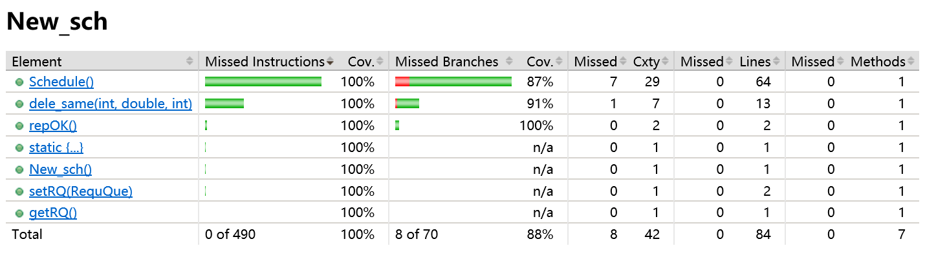

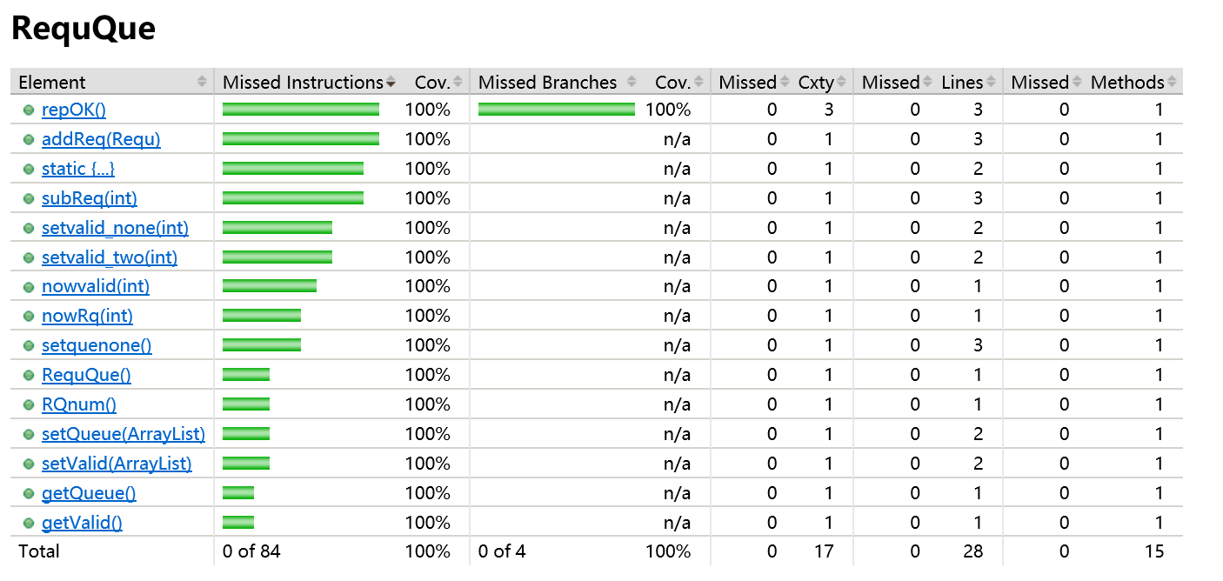

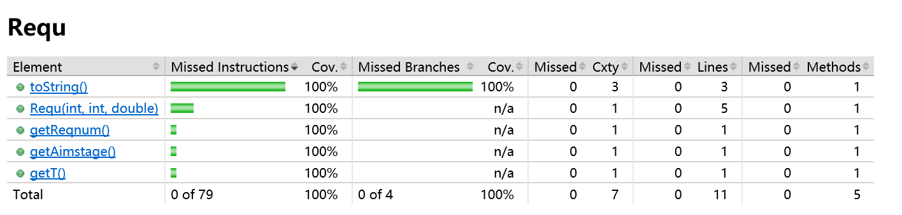

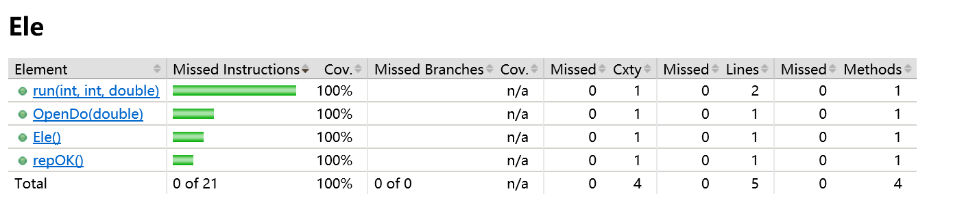

1. 测试结果



|  |  |
| --- | --- |
| 方法名 | testSchedule |
| 测试用例数目 | 1 |
| 分支覆盖率 | 87% |
| 语句覆盖率 | 100% |
| 复现bug数 | 0 |
| 新发现bug数 | 0 |

|  |  |
| --- | --- |
| 方法名 | testdele_same |
| 测试用例数目 | 1 |
| 分支覆盖率 | 91% |
| 语句覆盖率 | 100% |
| 复现bug数 | 0 |
| 新发现bug数 | 0 |

|  |  |
| --- | --- |
| 方法名 | testrepOK |
| 测试用例数目 | 3 |
| 分支覆盖率 | 100% |
| 语句覆盖率 | 100% |
| 复现bug数 | 0 |
| 新发现bug数 | 0 |



|  |  |
| --- | --- |
| 方法名 | testrepOK |
| 测试用例数目 | 3 |
| 分支覆盖率 | 100% |
| 语句覆盖率 | 100% |
| 复现bug数 | 0 |
| 新发现bug数 | 0 |

|  |  |
| --- | --- |
| 方法名 | testAddReq |
| 测试用例数目 | 1 |
| 分支覆盖率 | 100% |
| 语句覆盖率 | 100% |
| 复现bug数 | 0 |
| 新发现bug数 | 0 |

|  |  |
| --- | --- |
| 方法名 | testSubReq |
| 测试用例数目 | 1 |
| 分支覆盖率 | 100% |
| 语句覆盖率 | 100% |
| 复现bug数 | 0 |
| 新发现bug数 | 0 |



|  |  |
| --- | --- |
| 方法名 | testToString |
| 测试用例数目 | 3 |
| 分支覆盖率 | 100% |
| 语句覆盖率 | 100% |
| 复现bug数 | 0 |
| 新发现bug数 | 0 |



|  |  |
| --- | --- |
| 方法名 | testrepOK |
| 测试用例数目 | 1 |
| 分支覆盖率 | 100% |
| 语句覆盖率 | 100% |
| 复现bug数 | 0 |
| 新发现bug数 | 0 |

|  |  |
| --- | --- |
| 方法名 | testRun |
| 测试用例数目 | 1 |
| 分支覆盖率 | 100% |
| 语句覆盖率 | 100% |
| 复现bug数 | 0 |
| 新发现bug数 | 0 |

|  |  |
| --- | --- |
| 方法名 | testOpenDo |
| 测试用例数目 | 1 |
| 分支覆盖率 | 100% |
| 语句覆盖率 | 100% |
| 复现bug数 | 0 |
| 新发现bug数 | 0 |